**ASSUNTO: REQUER À EMPRESA ELEKTRO A REALIZAÇÃO DE PODA DE ÁRVORES NA RUA LUIZ EDNE BUENO – BAIRRO PARQUE DO ESTADO II**

**DESPACHO:**

**SALA DAS SESSÕES,**

**PRESIDENTE DA MESA**

**REQUERIMENTO Nº DE 2022**

**SENHORA PRESIDENTE,**

**SENHORES VEREADORES E VEREADORAS,**

REQUEIRO a mesa, após ouvir o douto plenário que oficie a empresa Elektro para que realize a poda de duas árvores localizadas na rua Luiz Edne Bueno, em frente aos numerais 332 e 344, no bairro Parque do Estado II.

O pedido se faz necessário ante o risco causado pelos indivíduos arbóreos que possuem galhos entrelaçados à rede de energia elétrica.

**Sala das sessões “VEREADOR SANTO RÓTOLLI”, em 03 de fevereiro de 2022.**

##### **ADEMIR SOUZA FLORETTI JUNIOR**

**VEREADOR**



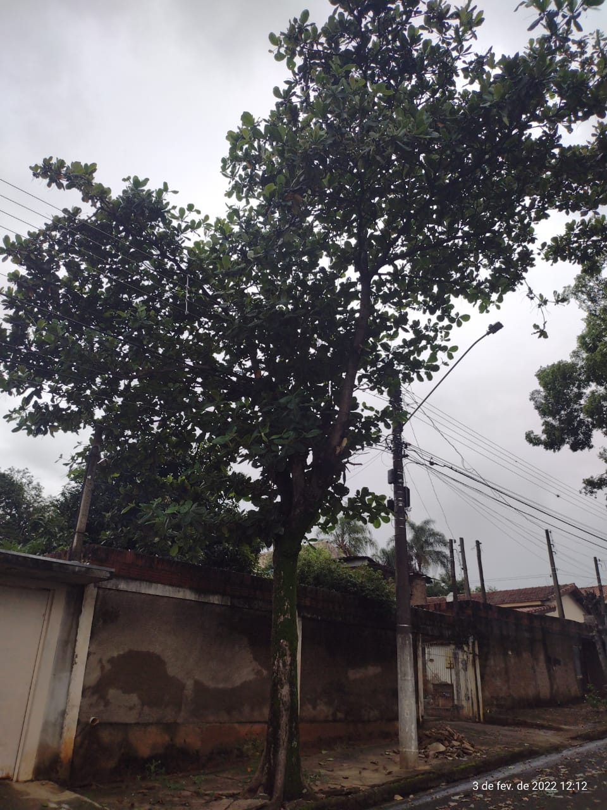

**ÁRVORE EM FRENTE AO NUMERAL 332**

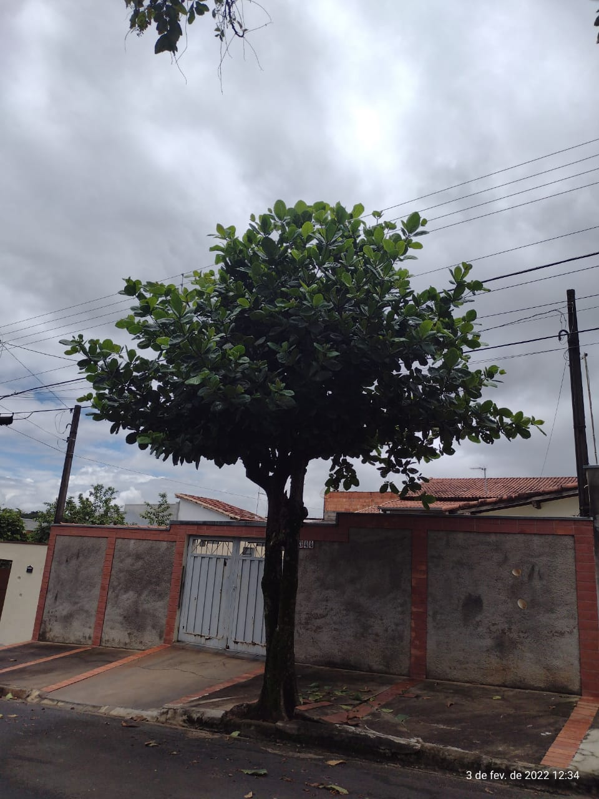

**ÁRVORE EM FRENTE AO NUMERAL 344**